

Smak, relaks i chwile dla najbliższych. Novotel Warszawa Centrum kontynuuje cykl niedzielnych brunchy

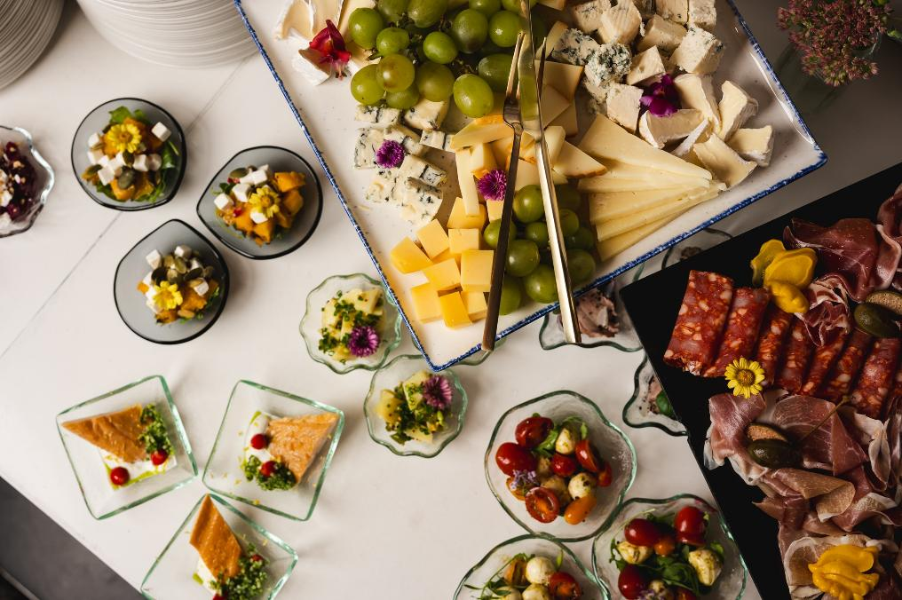

Kolejne spotkanie już 25 października: jesienne smaki, muzyka na żywo i atrakcje dla dzieci

Warszawa, 8 października 2026 r. – Novotel Warszawa Centrum rozpoczął jesienną serię rodzinnych brunchy, stworzoną z myślą o mieszkańcach Warszawy oraz gościach hotelowych, którzy szukają pomysłu na niespieszną niedzielę w centrum miasta. Po sukcesie pierwszego spotkania pod hasłem „Smaki Babiego Lata” hotel zaprasza na kolejne. Już 25 października odbędzie się brunch „Jesień w lesie”, podczas którego na gości czekać będą jesienne smaki, muzyka na żywo, atrakcje dla dzieci i widok na tętniące życiem centrum Warszawy.

Nowy format spotkań w Novotel Warszawa Centrum to propozycja na wspólną niedzielę bez pośpiechu. To czas na dobrą kuchnię, rodzinne spotkanie i chwilę oddechu w przestrzeni, w której dorośli mogą odpocząć, a dzieci spędzić czas na kreatywnych aktywnościach prowadzonych przez animatorów. Pierwszy brunch odbył się pod hasłem „Smaki Babiego Lata” i spotkał się z dużym zainteresowaniem gości, potwierdzając, że mieszkańcy Warszawy poszukują miejsc, w których mogą spędzić czas z rodziną przy dobrej kuchni, w swobodnej atmosferze i z atrakcjami dla najmłodszych.

Kolejna odsłona, „Jesień w lesie”, będzie inspirowana smakami i aromatami jesieni. Goście będą mogli spróbować dań serwowanych na stacjach live cooking i carvingu, selekcji sushi, regionalnych cydrów, win musujących oraz deserów, w tym fontanny czekoladowej oraz stacji lodów włoskich i lodów dubajskich. W programie znajdą się również animacje dla najmłodszych, kreatywne warsztaty, muzyka na żywo oraz czas na spokojne spotkanie przy wspólnym stole. Najmłodsi do 4. roku życia uczestniczą w wydarzeniu bezpłatnie, a dla uczestników do 12. roku życia obowiązuje 50% zniżki.

„W Novotel Warszawa Centrum wierzymy, że dobre samopoczucie zaczyna się od wspólnie spędzonego czasu, dobrego jedzenia i chwil bez pośpiechu. Pierwszy brunch pokazał nam, że właśnie takich doświadczeń poszukują nasi goście. Dlatego zapraszamy na kolejne spotkania, które łączą przyjemność wspólnego posiłku z odpowiedzialnym podejściem do gastronomii” – mówi Krzysztof Rek, General Manager Novotel Warszawa Centrum.

Cykl brunchy wpisuje się w filozofię Novotel Longevity Everyday, która promuje dobrostan poprzez budowanie relacji, wspólne doświadczenia oraz świadome podejście do jedzenia. W Novotel Warszawa Centrum ta filozofia przekłada się na rodzinne spotkania przy stole oraz odpowiedzialne podejście do gastronomii, konsekwentnie rozwijane w restauracji NOVO2. Potwierdzeniem tego kierunku jest wyróżnienie podczas gali Food Business Awards 2026 w kategorii „Koncept Społecznie Odpowiedzialny” za rozwijanie kuchni plant-forward, praktyk zero waste oraz współpracę z lokalnymi dostawcami.

Każdy brunch będzie miał własny motyw przewodni, jednak niezmiennie goście mogą liczyć na autorskie menu, rodzinne atrakcje i wyjątkową atmosferę. Najbliższe spotkanie odbędzie się pod hasłem „Jesień w lesie” już 25 października, a kolejna odsłona cyklu, „Przedsmak Świąt”, zaplanowana jest na 29 listopada. Informacje dotyczące programu i rezerwacji publikowane są na kanałach społecznościowych hotelu.

Novotel
Novotel Hotels, Suites & Resorts rozwija ideę „Longevity Everyday”, opartą na przekonaniu, że drobne codzienne nawyki pomagają żyć dłużej, pełniej i szczęśliwiej. Hotele Novotel, tworzone z myślą o współczesnych podróżnych i rodzinach, wspierają lepsze życie poprzez sen, jedzenie, ruch i relacje. W 2024 roku Novotel nawiązał międzynarodowe partnerstwo z WWF France, aby wspierać ochronę i odbudowę oceanów na całym świecie poprzez działania oparte na nauce oraz projekty ochrony przyrody. Szeroka oferta hoteli, apartamentów i resortów Novotel obejmuje liczne udogodnienia. Przestronne pokoje, zbilansowana oferta gastronomiczna, przyjazne przestrzenie wspólne, strefy fitness i konferencyjne oraz intuicyjny design pomagają gościom regenerować się oraz utrzymywać zdrowe nawyki w podróży. Novotel, obejmujący ponad 620 lokalizacji w 70 krajach, w tym Novotel Suites i Novotel Living, jest częścią Accor – wiodącej globalnej grupy hotelarskiej, która zarządza ponad 5 800 obiektami w ponad 110 krajach. Marka uczestniczy również w ALL Accor, platformie rezerwacyjnej i programie lojalnościowym oferującym dostęp do szerokiej gamy nagród, usług i doświadczeń.

novotel.com | all.com | group.accor.com

